**Беседа в рамках проекта «Этих дней е смолкнет слава…»**

**Ордена и медали ВОВ**

**Цель:**

- познакомить воспитанников с орденами и медалями, которыми награждали во время ВОВ;

- рассказать о подвигах советских солдат, сформировать понятие о том, что награды не получали «просто так».

Ордена и медали – тяжёлая ноша  
Тех, кто Родину-мать от врагов защищал,  
Кто геройски погиб на полях и на дотах,  
Словно факел - горел, но штурвал не бросал…

Владимир Кухарь

В годы ВОВ людям, отличившемся в бою, командование вручало награды – **ордена и медали**. Они могли быть вручены за то, что боец, находясь в загоревшемся танке, продолжал выполнять боевую задачу; за то, что в бою вывел из строя не менее двух танков или трех самолетов противника; за то, что солдат первым ворвался на территорию противника и личной храбростью помог успеху общего дела; захватил в плен вражеского офицера.

Среди награжденных было много разведчиков, которые в ночных походах уничтожали склады противников с военным имуществом, ценой собственной жизни добывали ценные сведения, спасая тем самым жизни многим людям. Над созданием **орденов и медалей** работали лучшие художники страны того времени. Они с помощью символов показывали, за что именно была вручена та или иная **медаль владельцу**.

Давайте познакомимся с некоторыми из них.

**Советские ордена**

**Орден «Победа»**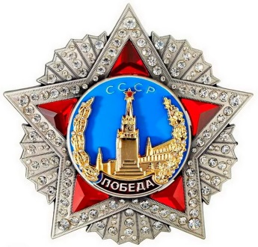

Учрежден 8 ноября 1943 года.

Орден “Победа” является высшим военным орденом СССР. Этот полководческий орден был учрежден одновременно с солдатским орденом Славы.

Награждению подлежали лица высшего командного состава Красной Армии за успешное проведение таких боевых операций в масштабе одного или нескольких фронтов, в результате которых в корне меняется обстановка в пользу Красной Армии.

Орден “Победа” – единственный из советских орденов, изготовлявшийся не на монетном дворе, а на Московской ювелирно-часовой фабрике.

**Орден Славы** 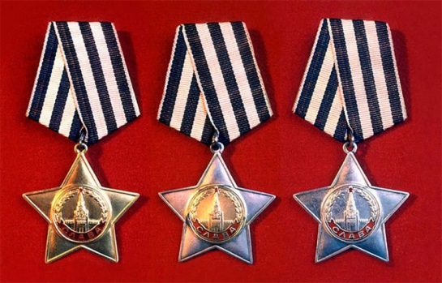

Учрежден 8 ноября 1943 года.

Состоит из трех степеней: I, II и III степени. Высшей степенью ордена является I степень. Награждение производится последовательно: сначала третьей, затем второй и, наконец, первой степенью.

Награждению подлежали лица рядового и сержантского состава Красной Армии, а в авиации и лица, имеющие звание младшего лейтенанта, проявившие в боях за Советскую Родину славные подвиги храбрости, мужества и бесстрашия.

Орден Славы был учрежден в один день с орденом “Победа”. Основной особенностью данного ордена является то, что это единственное боевое отличие, предназначенное для награждения исключительно солдат и сержантов (в авиации также и младших лейтенантов).

Цвета ленты ордена Славы повторяют расцветку ленты российского имперского ордена Святого Георгия.

**Орден Отечественной войны** 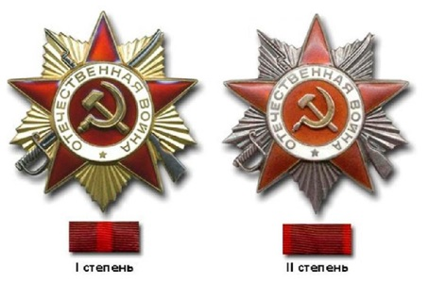

Учрежден 20 мая 1942 года.

Состоит из двух степеней: I и II степени. Высшей степенью ордена является I степень.

Награждению подлежали лица рядового и начальствующего состава Красной Армии, проявившие в боях за Родину храбрость, стойкость и мужество, а также военнослужащие, которые своими действиями способствовали успеху боевых операций наших войск.

Награждение орденом Отечественной войны может быть повторным за новые подвиги и отличия.

Орден Отечественной войны — первая награда, появившаяся в годы Великой Отечественной войны. Также это первый советский орден, имевший разделение на степени. В течение 35 лет орден Отечественной войны оставался единственным советским орденом, передававшимся семье как память после смерти награжденного (остальные ордена необходимо было возвращать государству).

**Орден Красной Звезды** 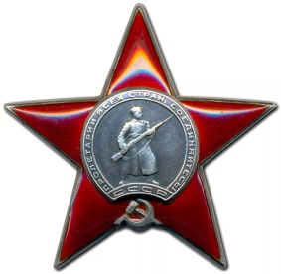

Учрежден 6 апреля 1930 года, это один из первых советских орденов и второй из боевых по времени учреждения. Предназначен для награждения за большие заслуги в деле обороны Союза CСР как в военное, так и в мирное время, в обеспечении государственной безопасности.

Награждению Орденом Красной Звезды подлежали:

* Военнослужащие Советской Армии, Военно-Морского Флота, пограничных и внутренних войск, сотрудники органов Комитета государственной безопасности СССР, а также лица рядового и начальствующего состава органов внутренних дел.
* Военные корабли, соединения и объединения, предприятия, учреждения, организации.
* Военнослужащие иностранных государств.

**Советские Медали**

**Медаль «Золотая Звезда»** 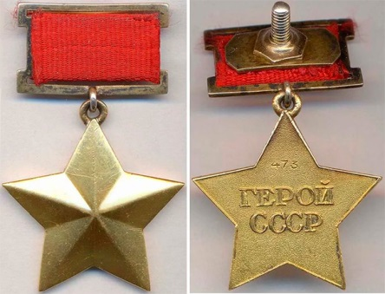

Учреждена 1 августа 1939 года.

Учреждена в целях особого отличия граждан, удостоенных звания Героя Советского Союза и совершающих новые героические подвиги.

Звание Героя Советского Союза являлось высшей степенью отличия и присваивалось за личные или коллективные заслуги перед Советским государством и обществом, связанные с совершением геройского подвига.

**Медаль «За отвагу»** 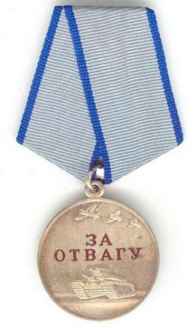

Учреждена 17 октября 1938 года.

Награждению подлежали: военнослужащие Советской Армии, Военно-Морского Флота, пограничных и внутренних войск и другие граждане СССР, за личное мужество и отвагу, проявленные при защите социалистического Отечества и исполнении воинского долга.

Поскольку медалью награждались за личный подвиг, то награждался ею, в основном, рядовой и сержантский состав, реже младшие офицеры. Старшие офицеры и генералитет практически не награждались медалью “За отвагу”.

**Медаль «За боевые заслуги»** 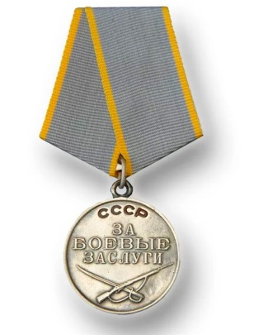

Учреждена 17 октября 1938 года.

Награждению подлежали: военнослужащие Советской Армии, Военно-Морского Флота, пограничных и внутренних войск и другие граждане СССР за активное содействие успеху боевых действий, укрепление боевой готовности войск. Всего ею было произведено около 6 миллионов награждений.

**Медаль «Партизану Отечественной войны»** 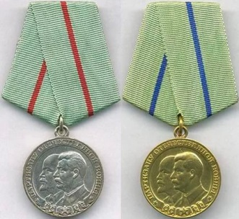

Учреждена 2 февраля 1943.

Награждению подлежали: партизаны Отечественной войны, начальствующий состав партизанских отрядов и организаторы партизанского движения, проявившие храбрость, стойкость и мужество в партизанской борьбе за нашу Советскую Родину в тылу против немецко-фашистских захватчиков.

Медалью “Партизану Отечественной войны” I степени награждались партизаны, начальствующий состав партизанских отрядов и организаторы партизанского движения за особые заслуги в деле организации партизанского движения, за отвагу, геройство и выдающиеся успехи в партизанской борьбе за нашу Советскую Родину в тылу немецко-фашистских захватчиков.

**Медали «За оборону Ленинграда, Москвы, Одессы, Севастополя, Сталинграда, Киева, Кавказа, Советского Заполярья»**

Данными медалями награждались все участники обороны— военнослужащие Советской Армии и войск бывшего НКВД, а также все трудящиеся, принимавшие участие в обороне в рядах народного ополчения, на сооружении оборонительных укреплений, работавшие на фабриках и заводах, обслуживавших нужды фронта, участники подполья и партизаны, сражавшиеся с врагом.

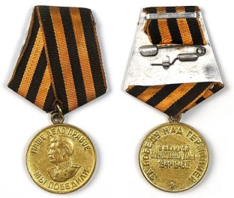 **Медаль «За победу над Германией в Великой Отечественной войне 1941-1945»**

Учреждена 9 мая 1945 года.

Награждению подлежали:

- все военнослужащие и лица вольнонаемного штатного состава, принимавшие в рядах Красной Армии, Военно-Морского Флота и войск НКВД непосредственное участие на фронтах Отечественной войны или обеспечивавшие победу своей работой в военных округах;

- все военнослужащие и лица вольнонаемного штатного состава, служившие в период Великой Отечественной войны в рядах действующей Красной Армии, Военно-Морского Флота и войск НКВД, но выбывшие из них по ранению, болезни и увечью, а также переведенные по решению государственных и партийных организаций на другую работу вне армии.

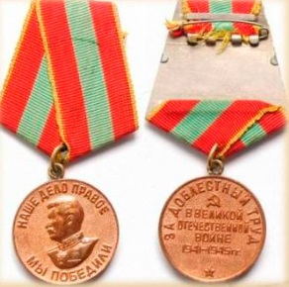 **Медаль «За доблестный труд в Великой Отечественной войне 1941-1945 гг.»**

Учреждена 6 июня 1945 года.

Награждению подлежали:

рабочие, инженерно-технический персонал и служащие промышленности и транспорта; колхозники и специалисты сельского хозяйства; работники науки, техники, искусства и литературы;

работники советских, партийных, профсоюзных и других общественных организаций — обеспечивших своим доблестным и самоотверженным трудом победу Советского Союза над Германией в Великой Отечественной войне.